欧普SRM项目
供应商用户操作手册
（预约送货）

文档作者: HAND
创建日期: 2022-5-29
控制编码:
当前版本: 1.0

文档控制

修改记录
修改日期 | 作者 | 版本 | 更改说明
2022-04-24 | 柴源林 | V1.0 | 更新6.1上线内容
2022-05-29 | 柴源林 | V1.0 | 拆分

复核记录
日期 | 复核人 | 版本 | 复核说明

审批记录
审批日期 | 审批人 | 审批人角色 | 版本
 |  |  | 1.0

目录

文档控制 2
5. 预约送货功能 4
5.2 预约送货（供应商） 4
5.2.1 预约送货（供） 4
5.2.2 预约送货查询、取消（供） 6
5.2.3 送货预约更改（供、移动端） 7
5.2.4 加班预约申请（供） 10

5. 预约送货功能
背景说明：当供应商反馈完成送货通知，在SRM系统中开立送货单之后，需要在欧普SRM系统中进行预约送货，包括选择送货日期、收货平台、送货类型、车型，并填写送货联系人、联系方式、车牌号等内容进行申请，申请成功后获得预约码并进入欧普厂区。如送货过程中需要临时修改时间段，则使用欧普SRM微信公众号通过预约码+联系方式后四位进行预约时间段修改，预约码不变。
如供应商正常工作时间无法到货，需要申请工作日或周末加班收货，则供应商需要在欧普SRM系统中进行加班预约申请，填写关键信息及送货单ASN信息，于工作日下午四点前提交给欧普物控进行审核和准备，审核通过则获得申请码后进入欧普厂区送货。

5.2 预约送货（供应商）

5.2.1 预约送货（供）
路径：进入SRM系统（供应商账号）=>采购=>预约送货（自制）=>预约送货（供）
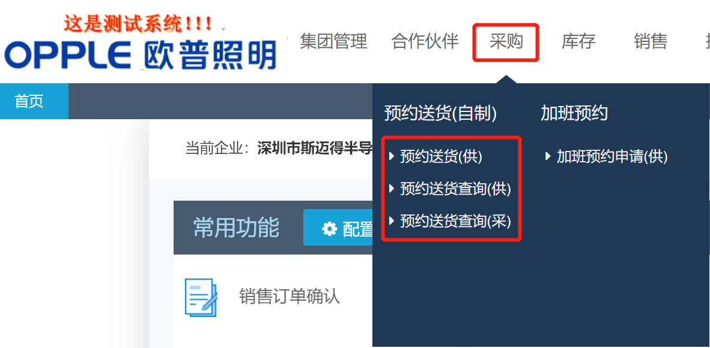
进入“预约送货查询”界面，系统默认展示当前登陆供应商账号送货预约申请的界面。供应商可根据需要在筛选条件中输入对应的数据后点击“查询”按钮进行筛选。
界面分为搜索区和展示区两个部分，页面默认展示区备货计划数据：
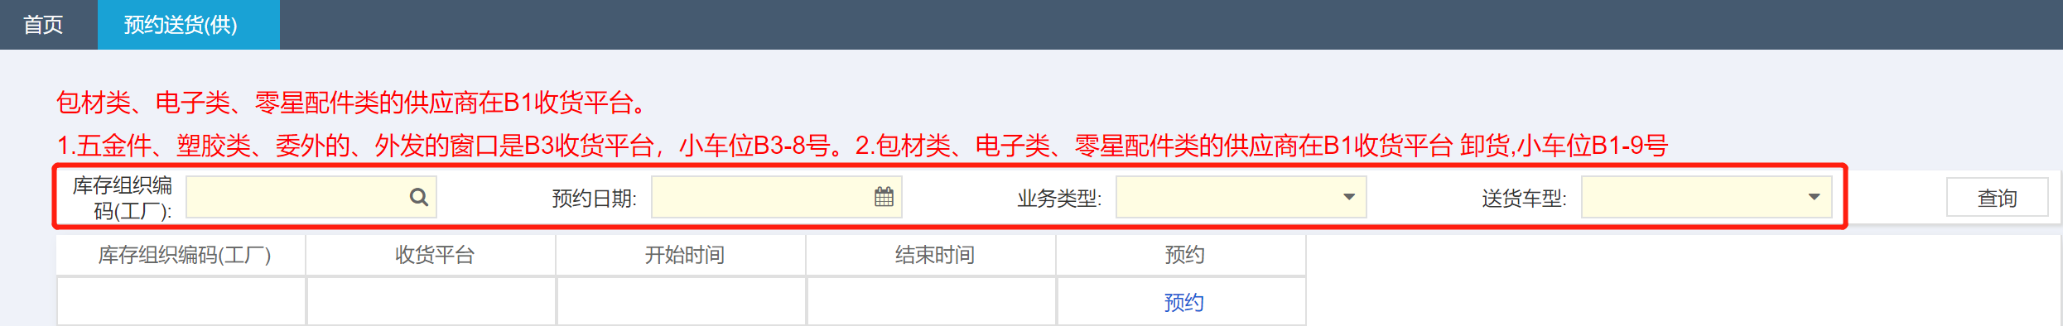
进入申请界面后，需要选择或输入欧普对应“工厂库存组织代码”，选择“预约日期”，选择“业务类型”：普通物料/委外物料，选择“送货车型”：小于等于5吨/大于5吨小于等于8吨/大于8吨。之后点击查询后展示可预约时间段，之后进行预约。
供应商仅可预约当前日期至未来三天日期范围内空闲时间段，如当前时间段已被占用，则查询时不会显示已占用时间段。
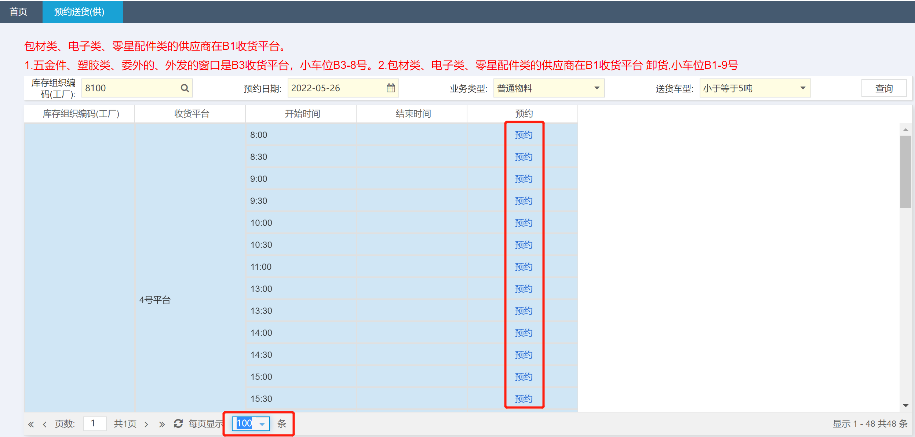
工厂库存组织可通过综合查询界面辅助选择，预约日期为供应商确认到货日期，业务类型、送货车型根据实际情况选择。
点击查询后，显示当前工厂+日期+业务类型+车型可预约的空闲时间段，供应商根据需要点击蓝色预约链接进入预约明细界面，界面下部“每页显示”可展示当前所有收货平台可预约时间段信息。
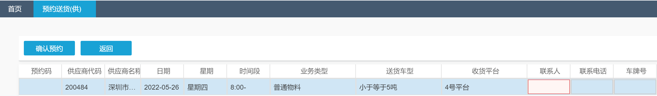
进入预约明细界面后，需要填写预约当前时间段的供应商送货联系人、送货联系电话、送货车牌号信息，如有多辆车送货，在车牌号字段可填写多个车牌，以“逗号”字符分隔多个车牌。
填写完成后点击确认预约生成预约码，未来供应商送货人员使用预约码进入欧普厂区送货，如需修改送货信息，在欧普SRM公众号使用预约码+手机号后四位数字+车牌进行预约时间段修改。

5.2.2 预约送货查询、取消（供）
路径：进入SRM系统（供应商账号）=>采购=>预约送货（自制）=>预约送货查询（供）
进入“预约送货查询”界面，系统默认展示当前登陆供应商账号对应的已预约送货明细信息，供应商可根据需要查询，如需对已预约信息进行取消，勾选已预约信息点击删除按钮对当前已预约信息进行删除操作。
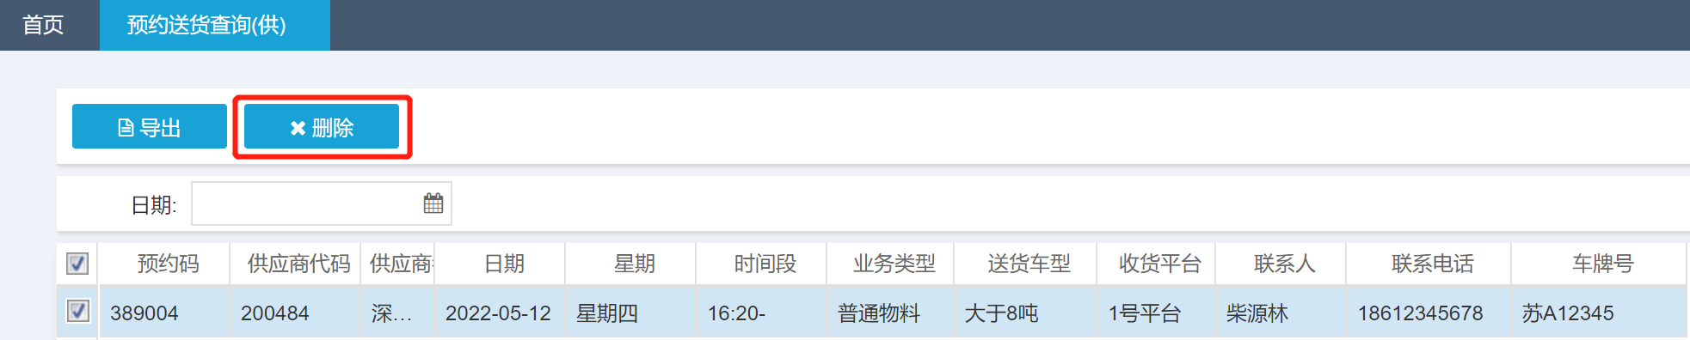
删除预约信息后，当前已占用的时间段将释放，预约界面点击查询将展示最新可预约时间段信息。

5.2.3 送货预约更改（供、移动端）
供应商送货人如需临时更改预约信息，可以直接在手机移动端进行操作。
路径：首先通过微信搜索公众号“SRM用户端”，关注后进入公众号页面，点击下部“欧普供应商平台”：
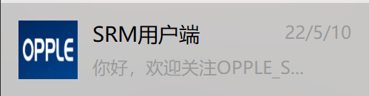
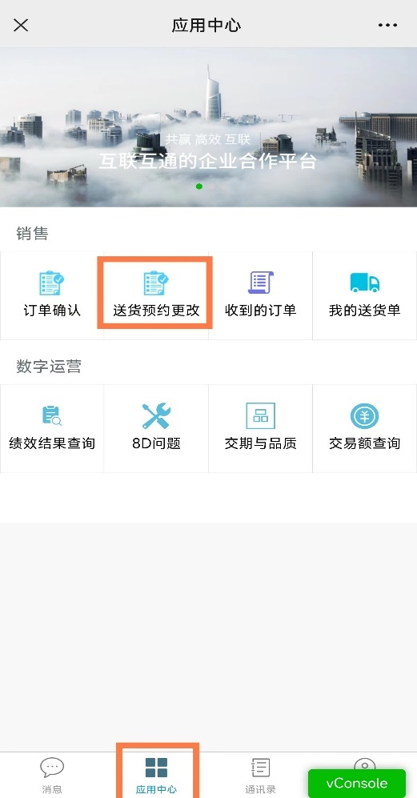
在应用中心界面，点击送货预约更改按钮，进入预约送货修改界面。
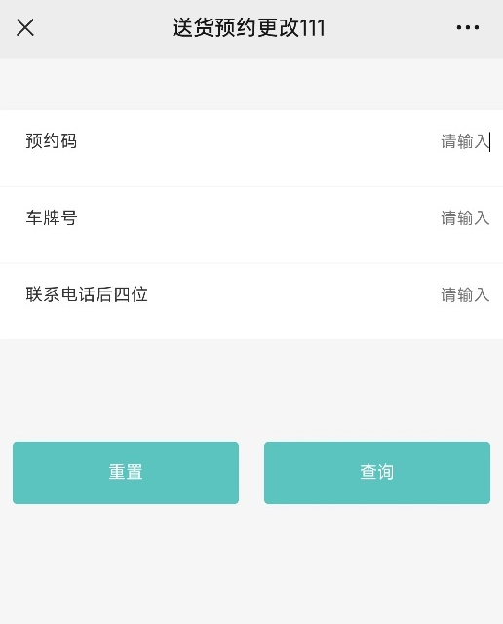
输入预约码+车牌号+联系电话后四位，点击查询进入预约信息变更详情界面。
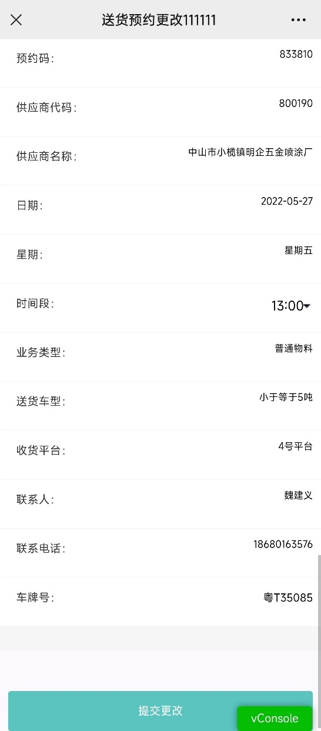
进入送货预约更改界面，在时间段字段下拉框中，默认展示当前未被占用的时间段，供应商送货人可根据需要选择新时间段进行预约变更，选择完成后点击最下方“提交更改”按钮，则最新预约时间段完成更新。

5.2.4 加班预约申请（供）
路径：进入SRM系统（供应商账号）=>采购=>加班预约=>加班预约申请（供）
如正常工作时间无法满足供应商送货需求，供应商可与对应物控业务人员沟通后，在系统中申请加班送货预约，需要在工作日下午四点钟之前提交申请，提交申请需要附带ASN单号。
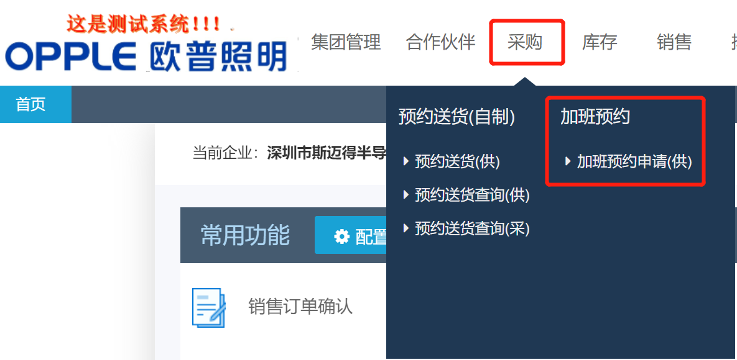
进入“加班预约申请”界面，系统默认展示当前登陆供应商账号对应的加班预约送货申请信息，供应商可输入申请编码、申请状态、工厂字段点击“查询”按钮进行筛选，查询出对应状态的申请信息。
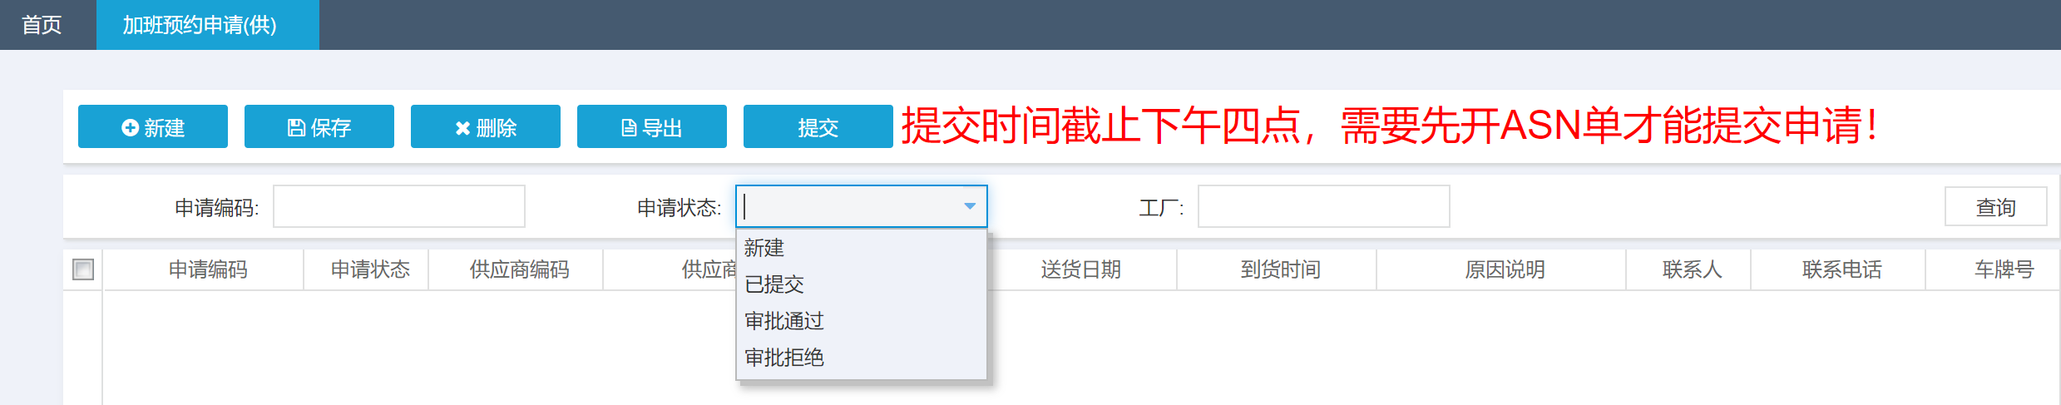
界面分为搜索区和展示区两个部分，如需新增一笔申请，需要点击新建按钮新增一条行数据：
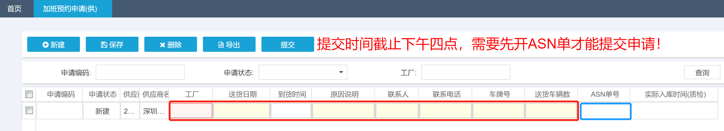
需要输入对应的欧普收货工厂、选择送货日期、选择到货具体时间，输入联系人、联系电话、车牌号（多个车牌以逗号字符分隔）、送货车辆数、ASN单号（下个界面输入）。
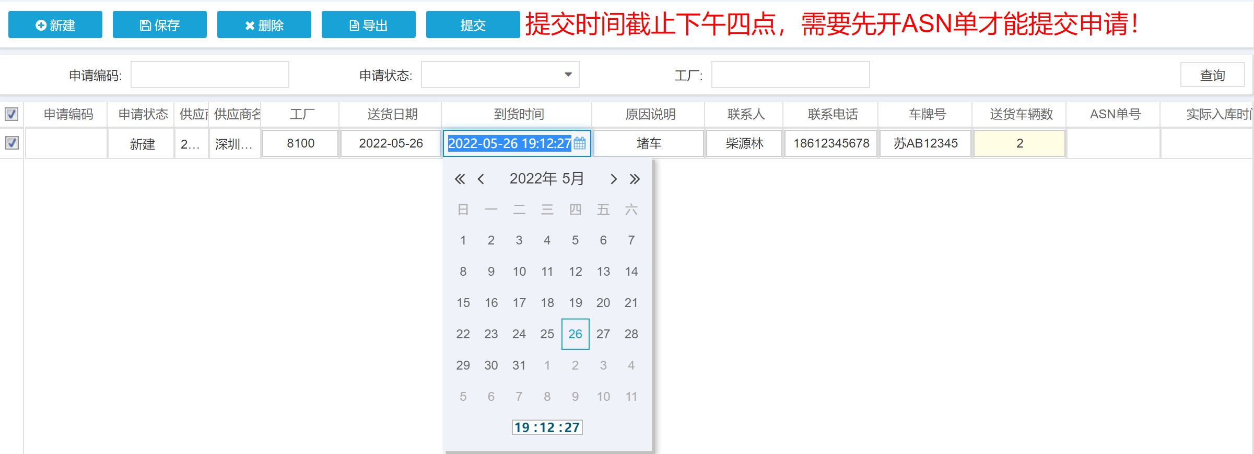
输入完成后点击保存按钮暂存临时数据，之后再ASN单号字段内，点击蓝色链接进入ASN单号明细输入界面，点击新建按钮新增行，输入送货的ASN单号，点击保存后关闭当前界面。
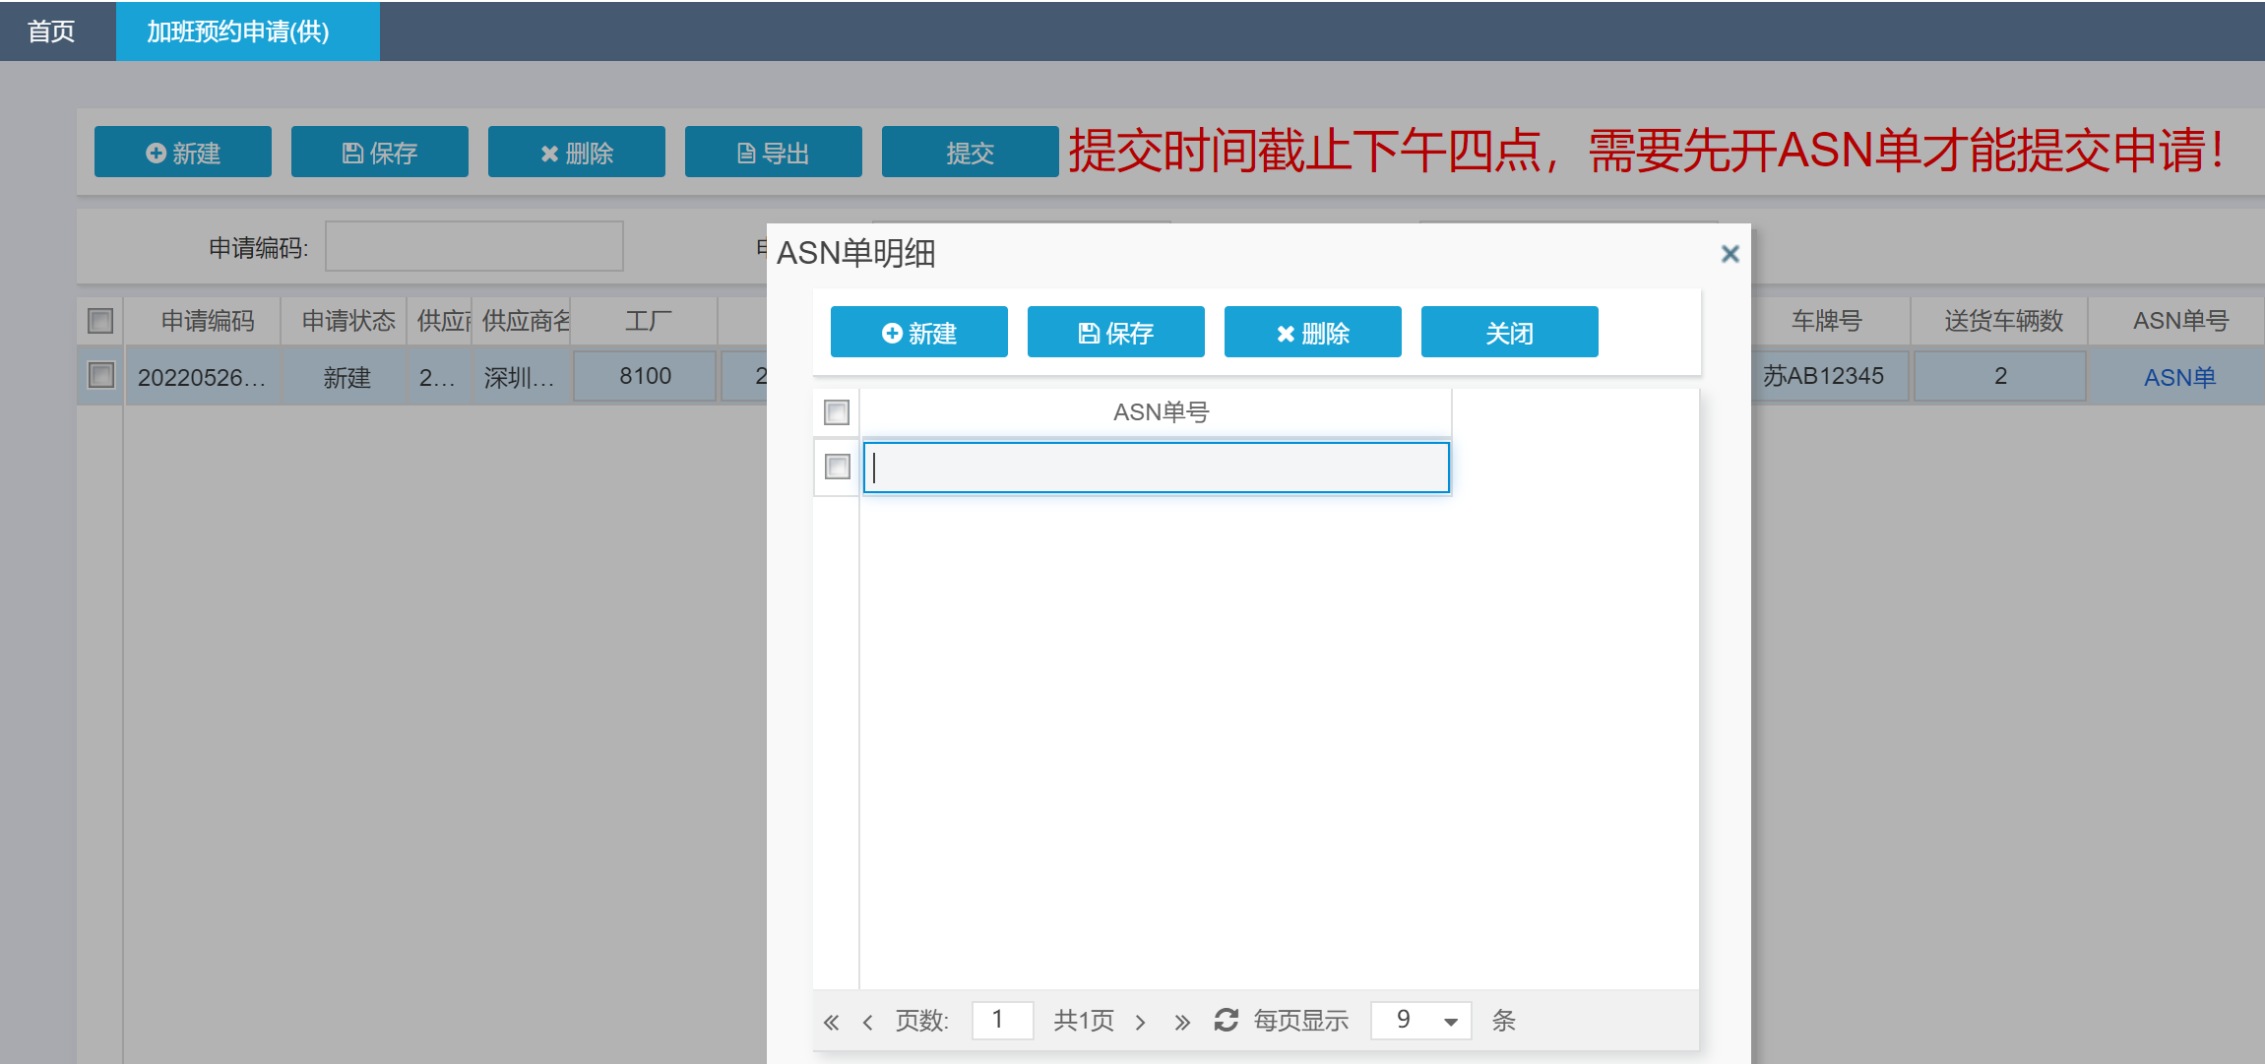
确认待提交的信息无误后，勾选行项目点击提交按钮，则申请就回发送至对应负责的物控人员处进行审核，申请状态由“新建”变为“已提交”状态，如物控审核通过，则申请状态变为“审批通过”，如审核未通过则申请状态变为“审批拒绝”。

